ДИДАКТИЧЕСКЕ ПОСОБИЕ
ДЛЯ РАЗВИТИЯ ЗВУКО-БУКВЕННОГО АНАЛИЗА
«ПАРОВОЗИК-ЗВУКОВИК» У МЛАДШИХ ШКОЛЬНИКОВ С ОВЗ

Учитель-логопед Татарския А.А., МБОУ СОШ № 12, г. Бердск

Развитие звуко-буквенного анализа является неотъемлемой частью развития речи у детей. Развитие детской речи – длительный процесс. Эффективность данного процесса будут зависеть от используемых материалов и методов.
Дидактическое пособие для коррекции нарушений речи у младших школьников может представлять собой набор материалов, включающий игры на артикуляцию и дыхание, пальчиковые и жестовые игры для развития мелкой моторики, картотеки для развития связной речи и творческие задания (рисование, конструирование), ориентированные на общение и исправление речевых недостатков. Эффективность таких пособий основана на комплексном подходе к развитию речи через игровую деятельность, наглядность и стимуляцию как общей, так и мелкой моторики.
Для развития звуко-буквенного анализа можно использовать различные дидактические пособия: рабочие тетради, карточки, игры, пособия с наглядными материалами (например, картинки и схемы). Популярные примеры включают пособия Е. В. Колесниковой, рабочие тетради с упражнениями и наглядные материалы, которые помогают детям осваивать характеристику звуков и их синтез.
Нами было разработано дидактическое пособие для эффективного развития звукобуквенного анализа. Занятие будет проходить в позитивном настрое.
Новизна дидактического пособия для развития звуко-буквенного анализа «Паровозик-звуковик» заключается в использовании нового интерактивного подхода. Интерактивность – это способность взаимодействовать с ребенком путем двустороннего обмена информацией и реакцией на его действия. Проще говоря, это возможность влиять на происходящее и получать ответную реакцию, а не просто потреблять пассивную информацию.
Наше пособие, которое сочетает в себе визуальные, тактильные и аудиальные элементы. Пособие многофункционально. Ограничений по возрасту нет, зависит от категории детей с ОВЗ. Автором и разработчиком является Татарская А.А., учитель-логопед МБОУ СОШ № 12, г.Бердск. Далее представлено пособие.
Пособие «Паровозик-звуковик».
Цель: формирование звуко-буквенного анализа
Задачи:
- совершенствовать навыки звуко-буквенного анализа;
- учить выделять звук в начале, середине, в конце слова.
Содержание:
Пособие состоит из четырёх настенных плакатов (паровоз и три вагона) с прозрачными кармашками (куда вставляются карточки); карточек с буквами, карточек с изображением предметов.
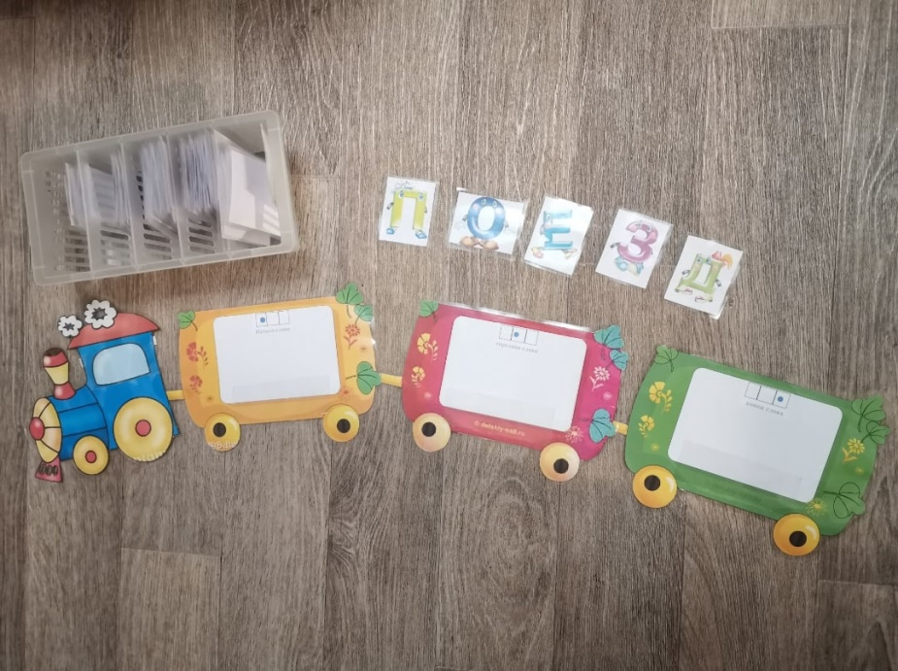
Правила игры:
На игровом поле «Паровоз» устанавливается буква для поиска. Из карточек с изображением предметов выбирается та, где есть звук, соответствующий букве. Если звук в начале слова – устанавливается картинка в первый вагон. Если в середине слова – во второй. Если в конце – в третий.
Усложненный вариант: сначала устанавливаются карточки с изображением предмета, а затем ищется звук.
Есть возможность проигрывания ситуации:
- Вёл состав машинист [А]. Взял с собой «Ложку». В какой вагон он положит «Ложку»? (в третий, т.к. звук [А] в конце слова).
- Машинист [А] устал. Его сменил машинист [Ж]. В какой вагон он переложит «Ложку»? (во второй, т.к. звук [Ж] в середине слова) и т.д.
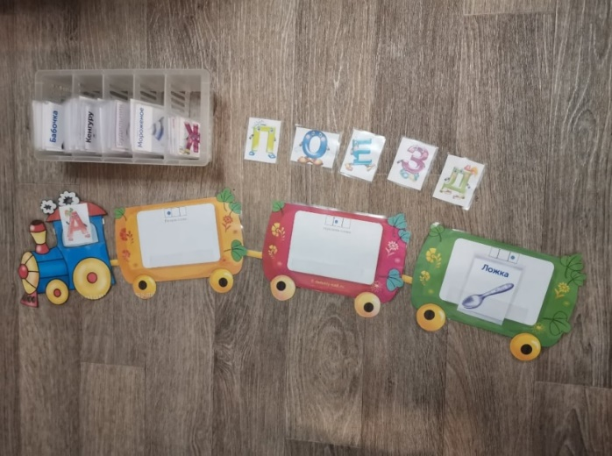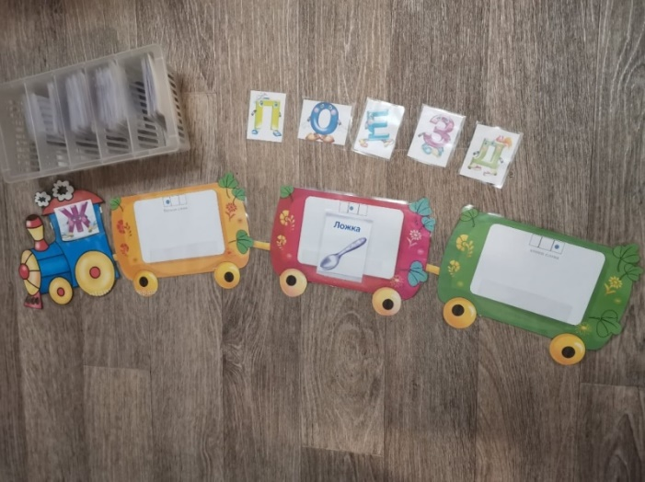
Данное пособие универсально – можно придумать много других вариантов использования.
Пособие просто в изготовлении. Можно пополнять и обновлять карточки по необходимой тематике – достаточно их распечатать или вырезать из старого журнала.

Литература
1 Журова Е.Н., «Обучение дошкольников грамоте»;
2 Бугрименко Е.А., Жедек П.С., Цукерман Г.А, «Обучение чтению по системе Д. Б. Эльконина. Методическое пособие к Букварю»;
3 Алексеева М.М., Яшина В.И. «Методика развития речи и обучения родному языку дошкольников»;
4 Гербова В.В., «Развитие речи старших дошкольников в детском саду»;
5 Горецкий В.Г., «Методическое пособие по обучению грамоте и письму»;
6 Волкова Л.С., «Логопедия»;
7 Жукова Н.С., Мастюкова Е.М., «Преодоление общего недоразвития речи»;
8 Каше Г.А., «Подготовка к школе детей с недостатками речи»;
9 Лалаева Г.И., «Нарушение чтения и пути их коррекции у младших школьников»;
10 Мазанова Е.В., «Коррекция дисграфии на почве нарушения языкового анализа и синтеза».

